福建理工大学计算机科学与数学学院
实验报告
2023 – 2024 学年第 2 学期 任课老师： 章静
课程名称 | 离散数学 | 班级 | 网安2202 | 座号 | 27 | 姓名 | 章百琪
实验题目 | 逻辑推理 |  | 实验时间 | 实验日期： 2024.4.8  提交日期： 2024.4.10
实验目的、要求
【实验目的】加深对逻辑推理方法的理解。
【实验内容】用逻辑推理的方法解决逻辑推理问题。

【实验原理和方法】举例实验用例1如下：
（1）符号化上面的命题，将它们作为条件，营业员A偷了手表作为结论，得一个复合命题。
（2）将复合命题中要用到的联结词定义成C语言中的函数，用变量表示相应的命题变元。将复合命题写成一个函数表达式。
（3）函数表达式中的变量赋初值1。如果函数表达式的值为1，则结论有效， A偷了手表，否则是B偷了手表。

实验设计内容
完成题号

实验1：
将语句命题化：
A:A作案
B:B作案
C:作案时间在营业时间
D:货柜上锁
E:B证据是真的
(A||B)&&(A->!C)&&(E->!D)&&(!E->!C)&&D
化简为!A&&B&&C&&D&&!E
通过C语言代码
#include <iostream>
using namespace std;
//逻辑非
int neg(int a) {
if (a==1) {
return 0;
}
else {
return 1;
}
}
//合取
int con(int a, int b) {
switch (a)
{
case 0:
return 0;
case 1:
if (b == 0) {
return 0;
}
return 1;
}
}
//析取
int ext(int a, int b) {
switch (a)
{
case 1:
return 1;
case 0:
if (b == 0) {
return 0;
}
return 1;
}
}
//蕴含
int contain(int a, int b) {
switch (a)
{
case 0:
return 1;
case 1:
if (b == 0) {
return 0;
}
return 1;
}
}
//等价
int equ(int a, int b) {
if (a == b) {
return 1;
}
return 0;
}
int main()
{
int a, b, c, d, e;
for (int a = 0; a < 2; a++) {
for (int b = 0; b < 2; b++) {
for (int c = 0; c < 2; c++) {
for (int d = 0; d < 2; d++) {
for (int e = 0; e < 2; e++) {
if (con(con(con(con(d, b), c), neg(a)), neg(e))) {
if (a == 1) {
cout << "A是作案者";
}
else {
cout << "B是作案者";
}
}
}
}
}
}
}
}
运行
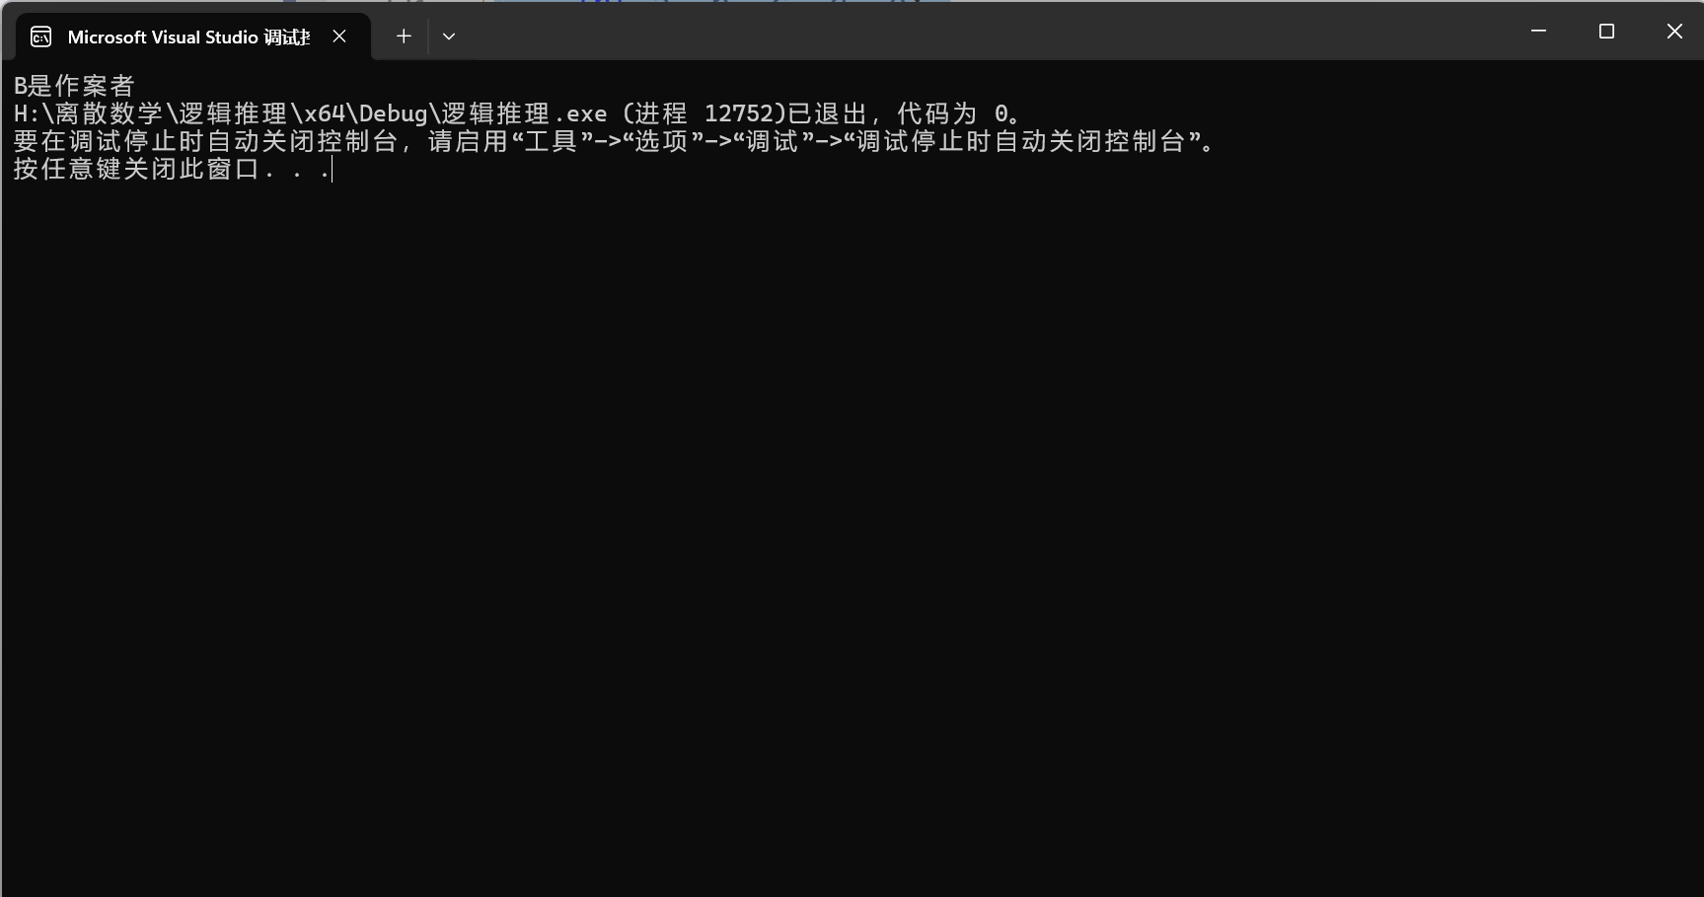
推导出B是作案者
实验2：
分别假设a,b,c,d是凶手如果语句真值有三个代表假定的人就是凶手
int main()
{

int killer = 0;

for (killer = 'a'; killer <= 'd'; killer++)
{
//分别假设凶手是a,b,c,d,看谁是凶手时满足3个人说了真话，一个人说了假话
if ((killer != 'a') + (killer == 'c') + (killer == 'd') + (killer != 'd') == 3)//利用if语句中的判断后返回的真为1，假为0。
{
printf("凶手是: %c\n", killer);
}

}

return 0;

}
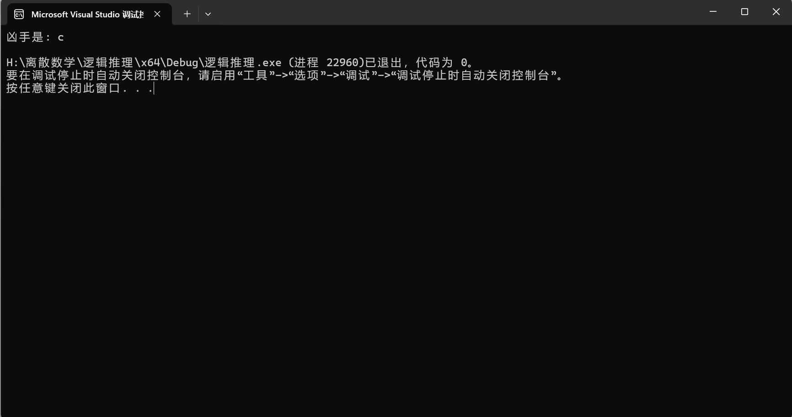
实验3：
#include <stdio.h>

int main() {
int a, b, c;
for (a = 0; a < 2; a++) {
for (b = 0; b < 2; b++) {
for (c = 0; c < 2; c++) {
if (a == 1 && b == 1 && (!b + !a + !b + c == 1))
printf("M适合当副班长\n");
if (a == 0 && b == 0 && (!a + !b + c + b == 1))
printf("M适合当正班长\n");
}
}
}
return 0;
}
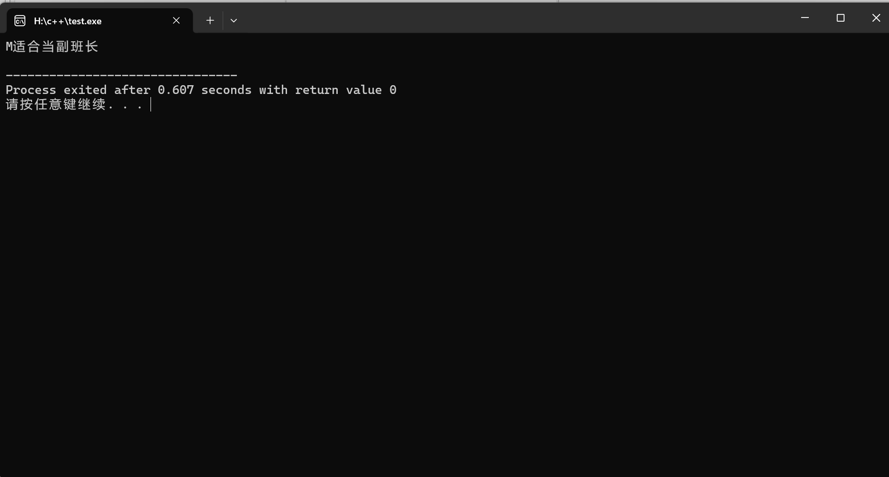
调试过程记录
实验1：

实验2：

实验3：

实验结果记录以及与预期结果比较以及分析
和预期结果比较符合
总结以及心得体会
在本实验中，通过逻辑推理的方法解决了三个逻辑推理问题。通过分析各个命题和条件，得出了相应的推理结论。逻辑推理能够帮助我们从复杂的信息中推导出结论，加深了对逻辑推理方法的理解。
通过本次实验，加深了对逻辑推理方法的理解，提高了逻辑思维能力，为今后解决类似问题提供了更好的思路和方法。
教师评阅意见
教师： 年 月 日

